《停车场管理系统分析设计报告》

专业:软件工程
班级:软件工程2BF
学号:
姓名:

2023年06月

目录

第一章 前言 1
1.1项目背景 1
1.2现有系统存在的问题 2
1.3系统目标 2
1.4系统可行性研究 2
1.5系统实施计划 2
第2章 系统分析 4
2.1业务流程分析 4
2.2功能分析 5
2.3 数据分析 7
第3章 系统设计 8
3.1 模块结构图 8
3.2 代码设计 9
3.3 数据库设计 9
3.4 输出设计 10
3.5 输入设计 10
第4章 系统实现 13
4.1 主控模块 13
4.2 信息录入模块 15
4.3 信息查询模块 17
第五章 系统评价 19

第一章 前言
1.1项目背景
智能停车场管理系统的发展背景：目前中国已经成为世界第三大汽车生产国和第二大汽车消费国，据权威部门数据表明，截至2006年底，中国汽车保有量突破3500万辆，私人汽车拥有量已达2925万辆，其中4年以内的新车占到百分之六十。预计2025年国内汽车保有量将达到35600万辆左右，而且每年汽车增长率都以50%-80%的速度增长，这就导致了50%的汽车无序停放现象，智能停车已经成为推动城市发展不可或缺的一部分，但随之而来的，车多位少、停车难的问题也日渐突出，成为当前社会普遍的关注点。
随着社会的进步和发展，人们的生活方式发生着深刻的变化。城市的交通拥挤便是这种变化引起的现象之一。城市由于交通设施的增加造成的交通拥挤甚至混乱给人们的生活带来极大的不便，这种不便迫使人们去寻找高技术的有效手段去解决这种不便。
智能化的停车场就是顺应这一时代需求的高技术产物。这不仅可以有效地解决交通拥堵，使车辆迅速通过。而且可以促进交通设施的正规化建设，同时也尽可能地减少车主失车被盗的忧虑。另外，在技术方面，其高技术性匹配于现有其他智能化系统，具有很好的开放性，易于与其他智能化系统组合成更强大的综合系统，顺应各种综合方式的高级管理。
近几年来，我国停车场自动管理技术已逐渐走向成熟，停车场管理系统向大型化、复杂化和高科技化方向发展，已经成为智 能建筑的重要组成部分，并作为楼宇自控系统的一个子系统与计算机网络相联，使远距离的管理人员可以监视和控制停车场。建筑学生联盟。
智能停车场管理系统采用先进技术和高度自动化的机电设备，并结合用户在停车场收费管理方面的需求，以及交通管理方 面的经验而开发的系统。该系统提供了一种高效率的管理方式，为用户提供更方便、更有效的服务。
智能停车场管理系统将机械、电子计算机和自控设备以及智能IC卡技术有机地结合起来，通过电脑管理可实现车辆出入管理、自动存储数据等功能，实现脱机运行并提供—种高效管理服务的系统。
新型的智能停车场将生活理念和建筑艺术、信息技术、计算机电子技术等现代高科技完美结合，提供的是一种操作简单、使用方便、功能先进的人性化系统。它依靠高科技，以人为本，采用图形人机界面操作方式，具有操作简单、使用方便、功能先进等优点，提供一种更加安全、舒适、方便、快捷和开放的智能化、信息化生活空间，促进了人文环境的健康发展。车场使用者可以在最短的 时间进入或离开停车场，以提高车库管理质量，取得高的经济效益和良好的社会效益。
1.2现有系统存在的问题
（1）人工现金收费方式，一方面是劳动强度大、效率低，另一方面是在财务上造成很大的漏洞和现金流失、乱收费、管理成本高等弊端。
（2）停车场没有明码标价
（3）人工发卡、收卡．难免有疏漏的时候．因为没有随机记录可查，丢车或谎报丢车现象时有发生，给停车场带来诸多麻烦和经济损失。
（4）现有停车场管理系统采用收发票形式，浪费资源，速度慢，操作麻烦，导致停车场成本增加。
1.3系统目标
（1）使停车场规范化，利于管理，同时降低停车场管理的成本
（2）生成各类统计报表，具有强大的数据检索查询功能
（3）实现入口和进口管理
（4）实现实时监控：包括监控设备工作情况、工作模式的确定等。当读卡器控制到车辆出现时，立即向计算机报告工作模式。在计算机的屏幕 上实时显示各出入口车辆的卡号、状态、时间、和车主的信息等。如果有临时车辆出入车库，则计算机还负责向电子显示屏输出显 示信息，向远端收款台的票据打印机传送收费信息。
（评注：此部分可改成系统需求分析）
1.4系统可行性研究
（1）经济上：花费费用小，具有赢利性。
（2）技术上：使用Delphi，支持数据库，操作简单方便。
（3）运行上：可实现登记、查询、结算费用等功能，切实可行。
1.5系统实施计划
  - 工作任务分解:
- 了解系统背景、确定目标
- 进行可行性分析
- 画DFD图
- 制作数据字典
- 画模块结构图
- 编程
- 最后进行整理

  - 计划进度:
用甘特图或网络计划图描述
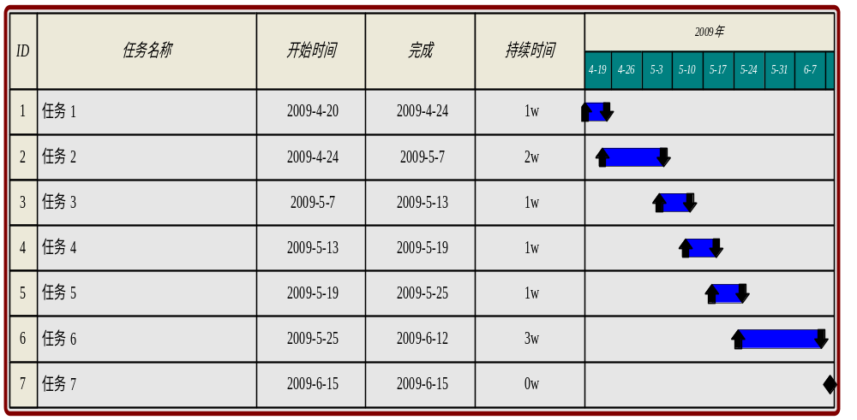

第2章 系统分析
2.1业务流程分析
停车场管理信息系统
进出管理
信息查询
系统管理
车辆进入停车场
车辆离开停车场结算费用
库位信息查询
车辆信息查询
收费信息查询
车辆进出记录查询
停车费用设定及修改

系统更新与维护
系统初始化

这张图给我们一个完整的关于停车场的业务功能流程图。通过对该流程的分析，我们可以具体的了解停车场所具有的功能以及相关信息。该停车场处理了 车辆的进入和 离开。同时根据不同类型的车辆收取不同的费用，在车辆和库位信息的查询上也很方便。系统还定时进行维护和更新。

（评注：有问题！！本报告给出的是系统的功能结构图，这里应给出业务的处理流程图）

2.2功能分析
（主要用DFD描述+数据字典）

数据流程图：

发票
车主

停车中心管理
申请函
顶层DFD图
入库登记单
不可入库通知单

出入库申请函
不可入库通知单

入库登记单DEDENGDENGJI单
入库申请函
D2
D1
P1
区分业务
P2
入库
P3
出库
出库申请函
库位文件
车辆文件
第一层DFD图
发票

入库登记单
入库通知单
入库申请函
D2
D1
P 2.1

检查空位数
P2.2

登记车辆信息
库位文件
车辆文件
不可入库通知单
第二层DFD图

停车时间
出库申请函
发票
D3
D2
D1
P 3.1

计算车辆停车时间
P3.2

计算费用
P3.3

更改车辆信息
车辆文件
费用文件
库位文件
付费单

第二层DFD图

数据字典：
一、数据项:
编号 | 名称 | 值域 | 类型 | 备注
I1 | 库位号 | 库位号=1~1000 | 字符串型 | /
I2 | 库位类型 | 库位类型=[True I False] | 逻辑型 | 库位为空=true  库位为满=false
I3 | 车牌号 | / | 字符串型 | /
I4 | 日期 | / | 日期型 | /
I5 | 金额 | / | 数字型 | /
I6 | 单价 | / | 数字型 | /

二、数据流：
编号 | 数据流名 | 组成
A1 | 发票 | 发票=单价+总价+日期+单位名称+开票员
A2 | 申请函 | 申请函=车主+申请内容
A3 | 付费单 | 付费单=金额+日期+车牌号

三、文件：
编号 | 文件名 | 组成
D2 | 库位文件 | 库位文件=是否空余+库位号+库位类型
D1 | 车辆文件 | 车辆文件=车牌号+入库时间+离开时间+库位号+付款金额
D3 | 费用文件 | 费用文件=收费标准+库位类型+时间

四、主要加工处理：
编号 | 加工名 | 加工逻辑
P2.1 | 检查空位数 | 查询库位文件，看所需库位类型是否有空，有空入库，无空，通知不可入库
P2.2 | 登记车辆信息 | 将可入库车辆的信息登记到车辆文件，并修改库位文件
P3.1 | 计算车辆停车时间 | 车辆离开时间-车辆到达时间
P3.2 | 计算费用 | 时间*单价，根据不同的库位类型，单价不同
P3.3 | 更改车辆信息 | 对车辆文件和库位文件进行修改

2.3 数据分析
（评注：此处缺少ER图）
第3章 系统设计
3.1 模块结构图

分类处理
入库处理
费用
停车时间
入库时间
出库申请函
入库申请函
入库登记单
车辆信息
车辆文件
库位号
入库通知单
入库通知单
库位号
不可入库通知单
库位文件
空位信息
出入库申请函
入库申请函
库位号
出入库申请函
车辆处理
出库处理
输入出入库申请函
检查空位信息
通知客户不可入库
车辆入库
登记车辆信息
输出入库登记单
计算车辆停车时间
车辆文件
计算费用
车辆出库
付费单
费用文件
更改车辆信息
打印 发票
付费单
付费单
库位文件
库位信息
车辆文件
车辆信息
库位信息
库位号
收费标准
停车时间

（评注：要根据DFD图转换生成！）

3.2 代码设计
代码名称 | 库位号
代码简介 | 用于库位编码，每个库位一个号码
代码结构

XX XXX

顺序码

库位类型码
代码说明：1. 库位类型码：01为大库位，02为小库位。
2. 顺序码：001为第一个库位，002为第二个库位………..
备注
3.3 数据库设计
（评注：根据ER图给出所有的表结构！）
3.4 输出设计
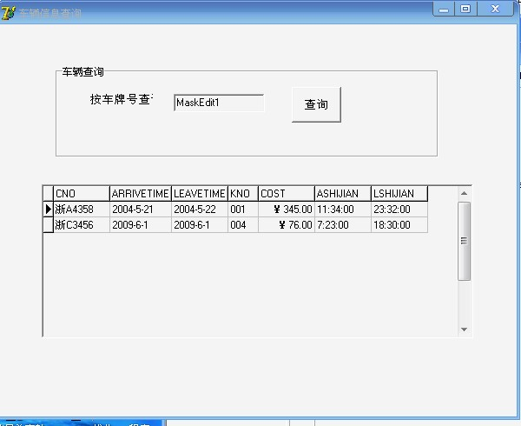
可根据车牌号查询车辆信息。
3.5 输入设计
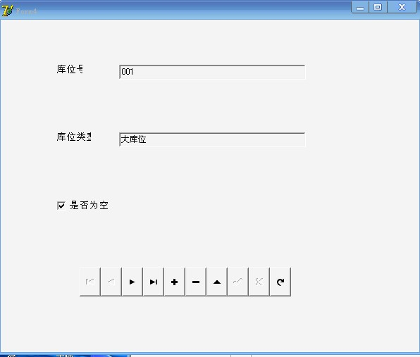
登记库位信息并连接至数据库
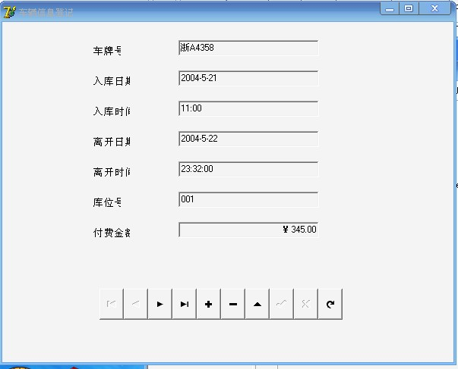
登记车辆信息并连接至数据库

第4章 系统实现
4.1 主控模块
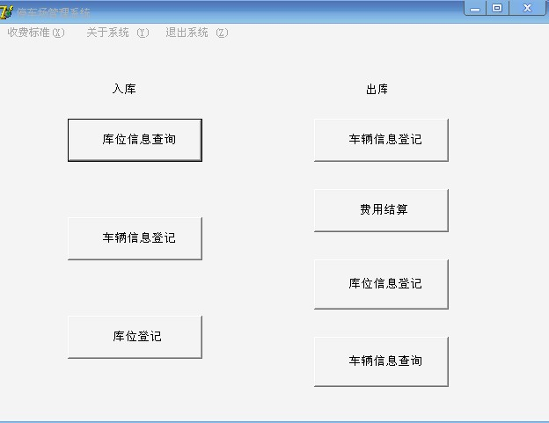

unit Unit1;
interface
uses
Windows, Messages, SysUtils, Variants, Classes, Graphics, Controls, Forms,
Dialogs, StdCtrls,unit2,unit3,unit4,unit5,unit6,unit7, Menus;
type
TForm1 = class(TForm)
Button1: TButton;
Button2: TButton;
Button3: TButton;
Button4: TButton;
Button5: TButton;
Button6: TButton;
Label1: TLabel;
Label2: TLabel;
Button7: TButton;
MainMenu1: TMainMenu;
N1: TMenuItem;
procedure Button1Click(Sender: TObject);
procedure Button2Click(Sender: TObject);
procedure Button3Click(Sender: TObject);
procedure Button4Click(Sender: TObject);
procedure Button6Click(Sender: TObject);
procedure Button7Click(Sender: TObject);
procedure Button5Click(Sender: TObject);
procedure N1Click(Sender: TObject);
procedure FormCreate(Sender: TObject);
private
{ Private declarations }
public
{ Public declarations }
end;
var
Form1: TForm1;
implementation
{$R *.dfm}
procedure TForm1.Button1Click(Sender: TObject);
begin
Form1.Hide;
Form2.Show;
end;
procedure TForm1.Button2Click(Sender: TObject);
begin
Form1.Hide;
Form3.Show;
end;
procedure TForm1.Button3Click(Sender: TObject);
begin
Form1.Hide;
Form4.Show;
end;
procedure TForm1.Button4Click(Sender: TObject);
begin
Form1.Hide;
Form3.Show;
end;
procedure TForm1.Button6Click(Sender: TObject);
begin
Form1.Hide;
Form4.Show;
end;
procedure TForm1.Button7Click(Sender: TObject);
begin
Form1.Hide;
Form5.Show;
end;
procedure TForm1.Button5Click(Sender: TObject);
begin
Form1.Hide;
Form6.Show;
end;
procedure TForm1.N1Click(Sender: TObject);
begin
Form1.Hide;
Form7.Show;
end;
procedure TForm1.FormCreate(Sender: TObject);
begin
end;
end.

4.2 信息录入模块
unit Unit3;
interface
uses
Windows, Messages, SysUtils, Variants, Classes, Graphics, Controls, Forms,
Dialogs, StdCtrls, Mask, DBCtrls, DB, DBTables, ExtCtrls;
type
TForm3 = class(TForm)
Label1: TLabel;
Label2: TLabel;
Label3: TLabel;
Label4: TLabel;
Label5: TLabel;
DBEdit2: TDBEdit;
DBEdit3: TDBEdit;
DBEdit4: TDBEdit;
DBEdit5: TDBEdit;
Label6: TLabel;
Label7: TLabel;
DBEdit6: TDBEdit;
DBEdit7: TDBEdit;
DataSource1: TDataSource;
DBNavigator1: TDBNavigator;
Table1: TTable;
Table1CNO: TStringField;
Table1ARRIVETIME: TDateField;
Table1LEAVETIME: TDateField;
Table1KNO: TStringField;
Table1COST: TCurrencyField;
Table1ASHIJIAN: TTimeField;
Table1LSHIJIAN: TTimeField;
DBEdit1: TDBEdit;
procedure FormClose(Sender: TObject; var Action: TCloseAction);
procedure FormCreate(Sender: TObject);
private
{ Private declarations }
public
{ Public declarations }
end;
var
Form3: TForm3;
implementation
uses unit1;
{$R *.dfm}
procedure TForm3.FormClose(Sender: TObject; var Action: TCloseAction);
begin
Form1.Show;
end;
procedure TForm3.FormCreate(Sender: TObject);
begin
end;
end.

unit Unit4;
interface
uses
Windows, Messages, SysUtils, Variants, Classes, Graphics, Controls, Forms,
Dialogs, DBCtrls, StdCtrls, Mask, DB, ExtCtrls, DBTables;
type
TForm4 = class(TForm)
Label1: TLabel;
Label2: TLabel;
DBEdit1: TDBEdit;
DBCheckBox1: TDBCheckBox;
DataSource1: TDataSource;
Table1: TTable;
DBNavigator1: TDBNavigator;
Table1KNO: TStringField;
Table1KTYPE: TStringField;
Table1MEPTY: TBooleanField;
DBEdit2: TDBEdit;
procedure FormClose(Sender: TObject; var Action: TCloseAction);
procedure FormCreate(Sender: TObject);
private
{ Private declarations }
public
{ Public declarations }
end;
var
Form4: TForm4;
implementation
uses unit1;
{$R *.dfm}
procedure TForm4.FormClose(Sender: TObject; var Action: TCloseAction);
begin
Form1.Show
end;
procedure TForm4.FormCreate(Sender: TObject);
begin
end;
end.

4.3 信息查询模块
unit Unit5;
interface
uses
Windows, Messages, SysUtils, Variants, Classes, Graphics, Controls, Forms,
Dialogs, Grids, DBGrids, Buttons, StdCtrls, Mask, DB, DBTables;
type
TForm5 = class(TForm)
GroupBox1: TGroupBox;
MaskEdit1: TMaskEdit;
Label1: TLabel;
SpeedButton1: TSpeedButton;
DBGrid1: TDBGrid;
Table1: TTable;
DataSource1: TDataSource;
Table1CNO: TStringField;
Table1ARRIVETIME: TDateField;
Table1LEAVETIME: TDateField;
Table1KNO: TStringField;
Table1COST: TCurrencyField;
Table1ASHIJIAN: TTimeField;
Table1LSHIJIAN: TTimeField;
procedure FormClose(Sender: TObject; var Action: TCloseAction);
procedure SpeedButton1Click(Sender: TObject);
procedure FormCreate(Sender: TObject);
private
{ Private declarations }
public
{ Public declarations }
end;
var
Form5: TForm5;
implementation
uses unit1;
{$R *.dfm}
procedure TForm5.FormClose(Sender: TObject; var Action: TCloseAction);
begin
Form1.Show;
end;
procedure TForm5.SpeedButton1Click(Sender: TObject);
begin
Table1.CancelRange;
Table1.IndexFieldNames:='CNO';
Table1.SetRangeStart;
Table1.FieldByName('CNO').AsString:=MaskEdit1.text;
Table1.SetRangeEnd;
Table1.FieldByName('CNO').AsString:=MaskEdit1.text;
Table1.ApplyRange;
end;
procedure TForm5.FormCreate(Sender: TObject);
begin
end;
end.

……

第五章 系统测试与评价
小组成员分工：
编程，画业务流程图，画DFD图，画模块结构图由三人共同完成，周文娜负责画数据字典，许燕云负责项目背景、系统存在的问题，陈俞如负责系统目标、系统实施计划、系统可行性研究。

